Industrimålad eller handmålad ytterpanel? Woody Bygghandel och Svenskt Trä ger dig svaret!

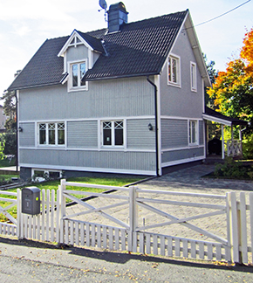

Lönar det sig verkligen att köpa industrimålad ytterpanel istället för att göra det själv? Och vilket alternativ är säkrast? Svaret är enligt Svenskt Trä enkelt: ja, det lönar sig!

Industrimålad ytterpanel spar både tid och pengar, och håller en högre kvalitet.
Exakt hur mycket du sparar kan din Woody-handlare snabbt ge besked om.

YTAN BRYTS NER
Färg fäster bäst på fräscha, nybearbetade träytor, det är alla överens om. Redan en
kort tid efter att virket finsågats börjar ytan åldras. Den bryts sakta ner av ljus och syre. Dessutom kan den bli smutsig och dammig och ju längre man väntar, desto sämre fäster färgen. Det gäller alla färgsystem, även slamfärger, vilket många inte tror. Observera att slamfärger inte ska målas på hyvlat virke.
Grundmålar man virket själv, krävs en väl fungerande logistik och planering i
hela kedjan från tillverkningen till byggarbetsplats. Och att man kontrollerar att
panelbrädornas ytfuktkvot är max 16%. Man bör också hålla sig till sommarmånaderna då de flesta färger kräver varmt och torrt väder.

KAN MONTERAS ÅRET OM
Att istället välja industrimålad panel är betydligt säkrare. De grundmålade panelbrädorna kan också monteras året om för att sedan färdigmålas vid lämplig tidpunkt och väder.
Grundmålning på industri är dessutom mer exakt än den handmålade och har
alltid en filmtjocklek på minst 60 μm (my-meter eller 0,06 mm) torrt skikt,
eller ca 1 liter färg till 6 m2.

MELLANSTRUKEN
Det finns också ”grundmålad och mellanstruken ytterpanel”. Då har man
behandlat panelen i två steg med 40 μm i varje strykning. Totalt blir då tjockleken
80 μm. Då återstår endast topp-/färdigstrykningen på byggarbetsplatsen.
Så kallad ”transport grundad panel” är ett enklare alternativ och innebär ett
transportskydd mot UV-strålning. Det är en strykning med ett tunnare färgskikt,
20–30 μm, och ska ses som en obehandlad produkt som sedan måste systemmålas
enligt färgtillverkarens anvisningar.

